UNIVERSIDAD TECNOLOGICA NACIONAL

Facultad Regional Buenos Aires

Ingeniería en Sistemas de Información


Gestión de datos

FRBA Commerce

Curso: K3152

Nombre del grupo: Data Group

Integrantes:
GARCIA, FRANCO

HINOJOSA, DIEGO

Año 2014 – primer cuatrimestre

.

FRBA Commerce – Estrategia
Contenidos
UNIVERSIDAD TECNOLOGICA NACIONAL 1
Facultad Regional Buenos Aires 1
Ingeniería en Sistemas de Información 1
Gestión de datos 1
1
FRBA Commerce 1
Introducción 4
Acerca del modo de trabajo 4
Acerca de la aplicación 4
Modelo de datos 5
Diagrama Entidad Relación 5
Resumen 5
Decisiones tomadas al realizar la migración 7
Decisiones de desarrollo 8
Sesión 8
Manejo de errores 8
Registro de uso de la aplicación 9
Arquitectura de la aplicación .NET 10
Diagrama de componentes 10
Configuración de la aplicación 11
Uso de la aplicación 12
Log in 12
Ventana Inicio 12
ABM's 13
Publicaciones 14
Compra/Oferta 14
Preguntas 17

Introducción

Acerca del modo de trabajo

Para organizarnos dividimos las tareas en tres fases: la definición del modelo de datos, la migración y la aplicación.

Para comenzar a explicar nuestro modo de trabajo debemos destacar que al comienzo del cuatrimestre los integrantes del grupo eran 4, Sin embargo por diversas razones los otros 2 compañeros del grupo decidieron abandonar la materia.

En la definición del modelo de datos participamos los 4 integrantes hasta definir el DER completo. Al principio teníamos planeado dividirnos la parte de datos y la aplicación en 2 grupos diferentes de 2 integrantes cada uno pero debido a la decisión de nuestros ex compañeros de grupo de abandonar la materia cambiamos la manera de trabajar:
- Ambos participamos en el desarrollo de la aplicación tanto en la parte de SQL como en la parte de C#, haciendo “de todo un poco”, ya que al ser solo 2 integrantes que desarrollamos el Trabajo Práctico y al ser éste muy extenso, teníamos que avanzar abarcando todo el trabajo.
Para poder trabajar en equipo creamos un repositorio de código en Github donde guardamos tanto el código fuente de la aplicación como los scripts.

Modelo de datos

Diagrama Entidad Relación

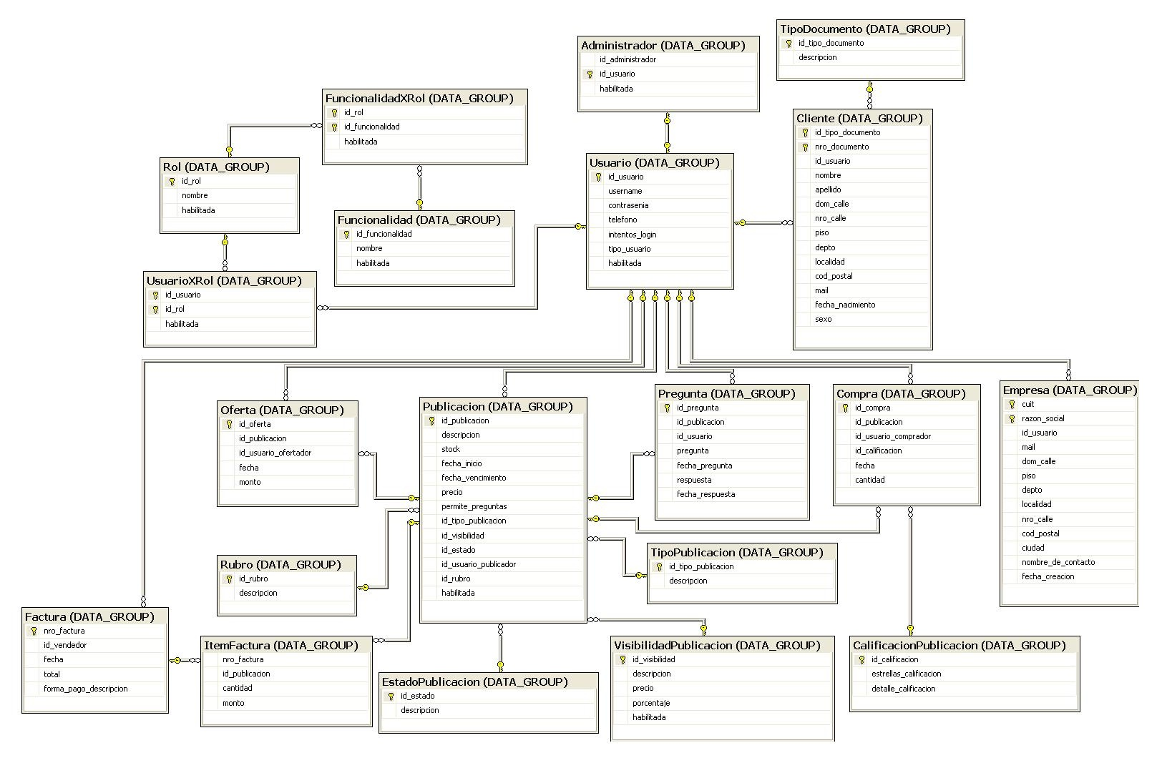
Cada rol tiene una o más funcionalidades relacionadas mediante la tabla intermedia FuncionalidadxRol.
Cada usuario del sistema estará representado en la tabla Usuario que tendrá relación con la tabla Rol mediante la tabla intermedia UsuarioxRol permitiendo que un usuario tenga uno o más roles.
Cada rol, se encuentra ligado a su determinada tabla mediante el campo nombre.
Un usuario puede tener múltiples publicaciones, la cual estará relacionada mediante múltiples foreign keys, que pertenecen a las tablas oferta, compra, pregunta, tipo de publicación, estado de publicación, rubro, visibilidad e ítem factura.
Cada publicación maneja y almacena como los usuarios interaccionan con ella, a través de los distintos campos mencionados anteriormente.
Un posible comprador podrá realizar preguntas a una determinada publicación, esta acción genera la creación de un nuevo registro en la tabla Pregunta y se asociara con dicha publicación. Este nuevo registro en la tabla Pregunta quedara a la espera de recibir la respuesta por parte del vendedor, es decir, con el campo de la respuesta en null.
Sucede algo similar en el caso de la compra, que se da por compra inmediata o ganar una subasta. En este caso se crea un registro en la tabla compra y esta queda a la espera de la calificación por parte del usuario comprador una vez que haya recibido el producto o servicio.
En el caso de la visibilidad, el tipo y estado de la publicación, en la descripción se puede apreciar claramente su funcionalidad.

Decisiones tomadas al realizar la migración

- El teléfono no está en la tabla Maestra, por lo cual quedará en vacío para los datos migrados y se irá completando con el nuevo sistema. A su vez como no se puede repetir un teléfono para diferentes usuarios, cuando se intente ingresar un teléfono que ya existe en la base de datos, el sistema emitirá un aviso alertando la repetición del número telefónico.

- El sexo de los clientes es un INT, 2 es indefinido, 1 es masculino, y 0 es femenino.

- El username de los usuarios MIGRADOS es el DNI en caso de los clientes y el CUIT en caso de las empresas. La contraseña de los usuarios migrados en los cliente es: “pass_cli_migrados” y en las empresas es: “pass_emp_migrados”.

- Cuando un administrador da de alta un usuario:

  - Si es un cliente: el username es su número de documento y su contraseña por defecto es “pass_cli_nuevo” debiendo cambiar esta última en su primer logueo al sistema.
  - Si es una empresa: el username es su CUIT y su contraseña es pass_emp_nuevo” debiendo cambiar esta última en su primer logueo al sistema.
- En la tabla usuario hay un campo “tipo_usuario” que indica si es ADM, EMP o CLI. Este campo actúa como discriminante de los usuarios.

Decisiones de desarrollo

Barras de estado
Para ayudar a las pruebas, hay dos barras de estado en toda la aplicación con la información del connectionstring, la fecha actual y el usuario identificado en la aplicación

Sesión
Al iniciar la aplicación se instancia un objeto IContexto que está vivo durante toda la ejecución de la aplicación. Al realizar un login exitoso, se cargan los valores del usuario con su correspondiente rol seleccionado. Además existe la posibilidad de que un usuario pueda “Cerrar su sesión” con lo que se “limpiar” los valores del usuario a la espera de un nuevo logueo.

public interface IContexto
{
string LogPath { get; }
ILog Logger { get; }
DateTime FechaActual {get;}

Usuario UsuarioActual { get; }
Rol RolActual { get; }
Afiliado AfiliadoDelUsuario { get; }
Profesional ProfesionalDelUsuario { get; }

void RegistrarUsuario(Usuario usuario);
void RegistrarRol(Rol rol);

void DesregistrarUsuario();
void DesregistrarRol();

bool SesionIniciada { get;}
}

Validaciones: Strategy de validaciones
Cuando en una ventana se intenta ingresar por ejemplo un email inválido o un campo vacío, el sistema avisaría de este error y no permitiría proseguir si no se completa de manera correcta. De la misma manera hay diferentes validaciones para las fechas o tipos de campo numérico.
La manera de modelar esta situación repetitiva fue mediante el patrón de diseño Strategy utilizando una interfaz común a todas las validaciones llamada IValidador que declara el método Validar(). Luego cada validador en particular implementará esta interfaz y definirán el método Validar() de acuerdo al tipo de validación que realicen. Luego cada validación será agregada a una lista y con un foreach se irán ejecutando todas las validaciones. Cuando una falle se informará al usuario a través de un MessageBox.

Diagrama de clases de las ventanas
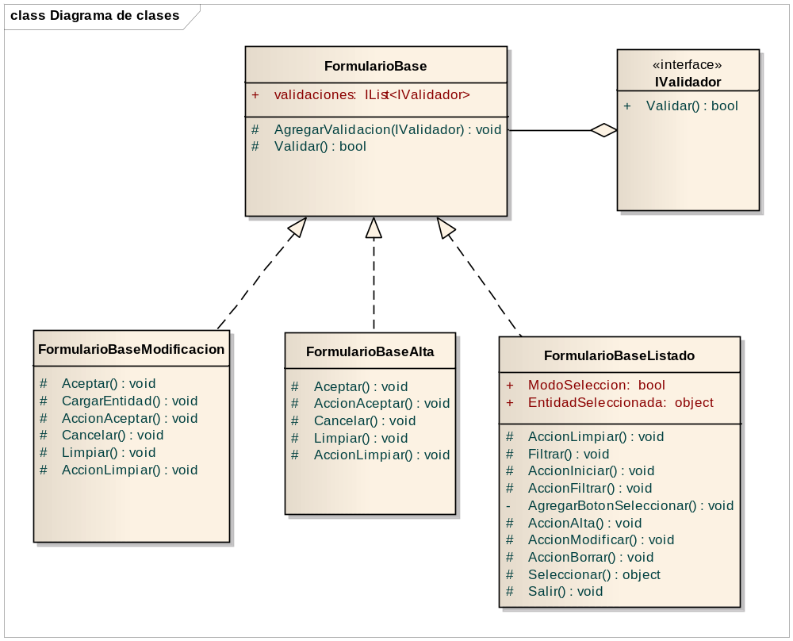
Casi todas las ventanas derivan de FormularioBaseModificacion, FormularioBaseAlta o FormularioBaseListado. En ellas se define codigo común para todas las ventanas como validaciones en el caso de las altas y modificaciones o como cuadros de dialogo para confirmaciones o cancelaciones. Mostramos a continuación solo esos 2 casos:

Clase FormBaseAlta>>
protected virtual void Aceptar()
{
if (base.Validar())
{
DialogResult dr = MessageDialog.MensajeInformativo(this, ”Esta seguro...?”);
if (dr == DialogResult.Yes)
{
this.AccionAceptar();
}
}
}

Si pasa las validaciones ejecutando el método heredado de FormBase llamado Validar(), entonces pregunta al usuario si está seguro de realizar esa acción. Si lo está, ejecuta el método AccionAceptar() que es abstracto y cada ventana real debe implementar y darle comportamiento que realmente va a hacer la alta del registro, en este caso.

Configuración de la aplicación

La aplicación cuenta con un archivo de configuración donde se pueden cambiar sin tener que compilar la aplicación los siguientes parámetros:

- DateTimeNow: Donde se le indica a la aplicación que fecha usar como actual.
- DateFormatString: Indica como formatear las fechas en el sistema.
- DateTimeFormatString: Indica como formatear las fechas y horas en el sistema
- TimeFormatString: Indicia como formatear las horas en el sistema.
- Log_path: Indica en que ubicación guardar el archivo de log asociado a la ejecución del programa.
- BaseDeDatos_Esquema: Se guarda el valor usado para generar los nombres de los stored procedures automáticamente desde las clases DataAccess.
- SP_Obtener_Todos, SP_Filtrar: Indican cómo se llamaran genéricamente los stored procedures para usarlos cuando se generan los nombres automáticamente desde las clases DataAccess.
- Connection_string: Se guarda el string que contiene como acceder a la instancia de SQL Server asociada al programa.

Uso de la aplicación
En esta sección se describe cómo usar la aplicación.

Log in
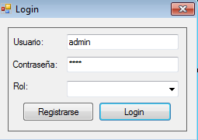

Al iniciar la aplicación aparecerá la ventana de Login. La misma cuenta con dos botones: Login para ingresar al sistema y Registrarse en caso de no tener un usuario definido.

Ventana Inicio
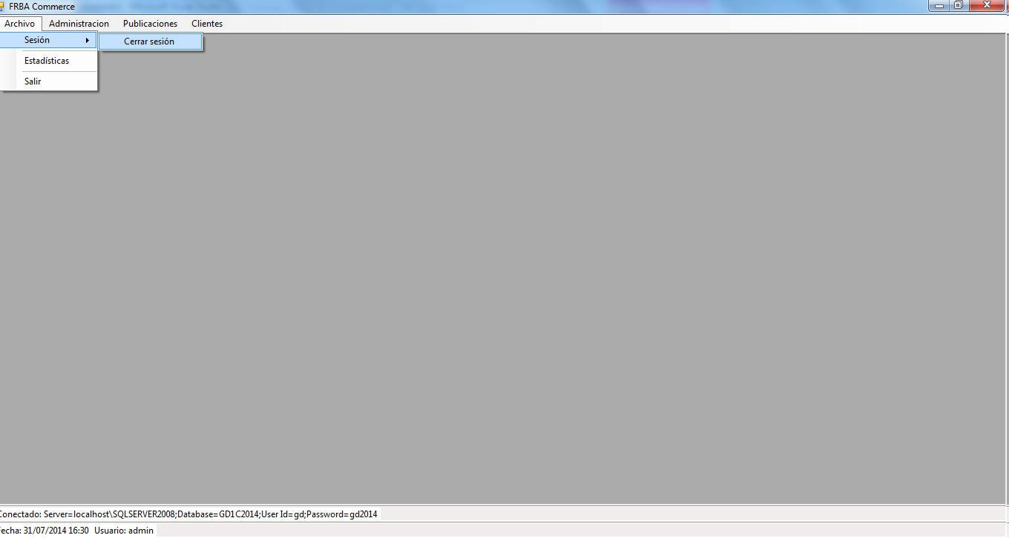

La actual ventana cumple la función de manejar todas las funcionalidades que tiene el sistema, las cuales fueron solicitadas en el enunciado. La misma va a variar dependiendo el tipo de usuario que ingrese en el sistema.
Además está la posibilidad de cerrar sesión para loguearse con otro usuario. Esta funcionalidad a pesar de no ser requerida por el enunciado fue agregada con la intención de facilitar el testeo por nuestra parte.
En la zona inferior se puede ver el estado de la aplicación: fecha, hora, usuario conectado y la cadena de conexión.

FormBaseListado

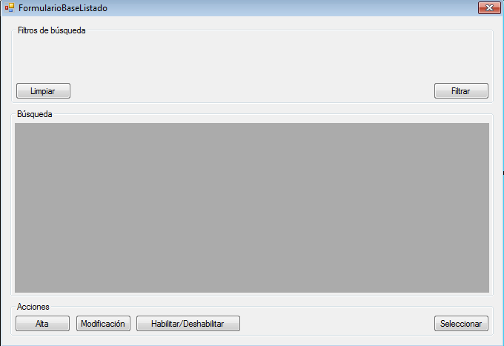

Esta es el modelo de Listados que tenemos en la aplicación. Todas aquellas ventanas que requieran listar en un DataGridView una serie de registro implementan este modelo donde solo modifica el GroupBox “Filtro de búsqueda” agregando los campos a filtrar y luego implementando las acciones que realizan los botones Limpiar, Filtrar, Alta, Modificación y Habilitar/Deshabilitar. En ciertos casos es usa para seleccionar un elemento: en esos casos se pone visible un botón Seleccionar en la región inferior derecha y se inhabilitan los botones de Alta, Baja y Modificación.

Clientes
Listado con los clientes del sistema que permite filtrar por tipo y numero de documento, por teléfono, por nombre, apellido, mail y si es un usuario habilitado o no lo es.
- En la parte superior se encuentran los campos por los cuales se puede filtrar.
- En el medio los clientes que cumplen con los filtros.
- En la zona inferior tenemos botones de:

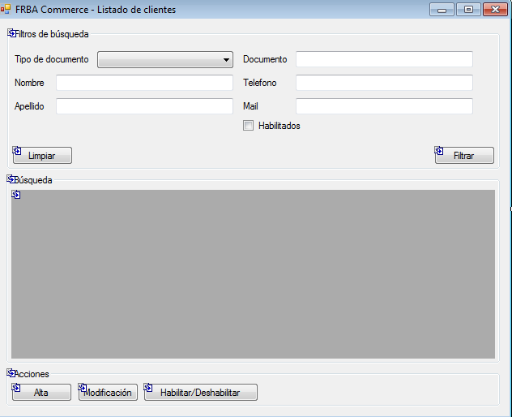

Alta de Clientes
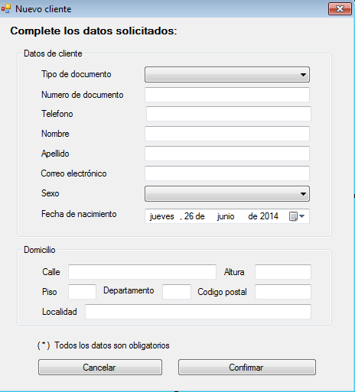

Modification de cliente
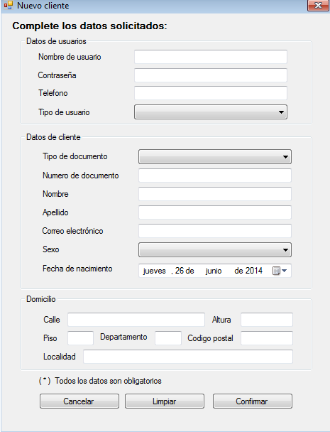
En este caso, la publicación seleccionada en el listado de clientes se cargará en esta ventana con los datos actuales de esa publicación. Al presionar el botón confirmar, se validarán todos los datos ingresados. Si es correcto se modificarán en la Base de Datos, caso contrario no.

Empresas
Listado con las empresas registradas en el sistema que permite filtrar por razón social, mail, CUIT y si está habilitado o no.
- En la parte superior se encuentran dichos filtros
- En el medio está la grilla de resultados
- En la zona inferior se encuentran los botones:
  - Alta: crear nueva empresa con nombre de usuario y contraseña por defecto
  - Modificacion: previo a presionar este botón se debe seleccionar una empresa de la lista, caso contrario no se podrá proseguir
  - Habilitar/Deshabilitar: se realiza la baja y alta lógica de la empresa.
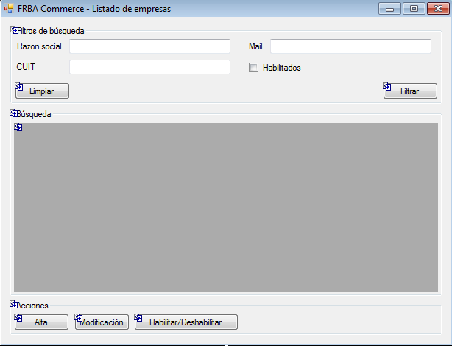

Alta de empresa
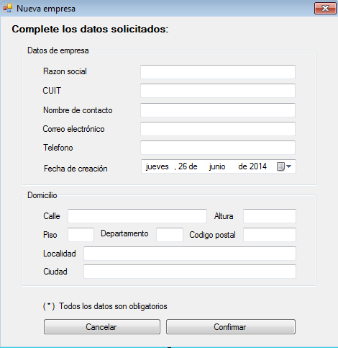

Modificación de empresa
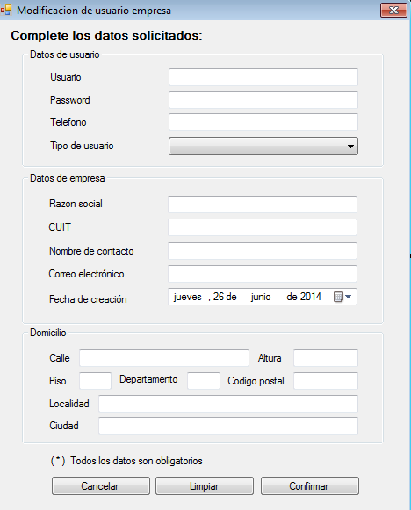
En este caso, la publicación seleccionada en el listado de clientes se cargará en esta ventana con los datos actuales de esa publicación. Al presionar el botón confirmar, se validarán todos los datos ingresados. Si es correcto se modificarán en la Base de Datos, caso contrario no.

ABM de roles
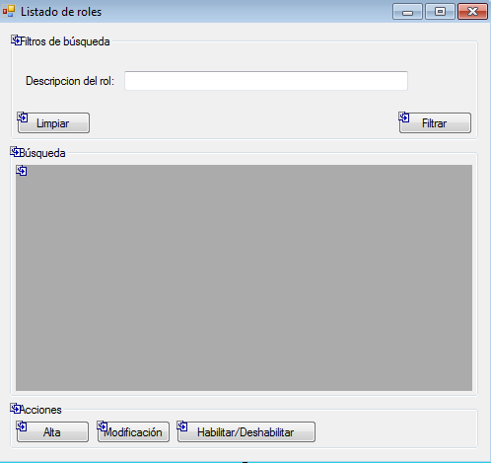
Como se puede ver una característica común para la mayoría de los ABM de nuestro TP es la posibilidad de realizar las Altas, Bajas y Modificaciones desde la ventana de listado de cada entidad. En el caso de los roles no es la excepción, como se puede ver hay un listado de los roles con sus respectivos filtros y los botones para:
- Crear que abre una ventana nueva para insertar los datos del nuevo rol
- Modificar abre una ventana cargada con el rol seleccionado y permite modificar los campos
- Habilitar/Deshabilitar: seleccionando un elemento de la grilla y presionando este botón se inhabilita el registro, es decir, se hace una baja lógica
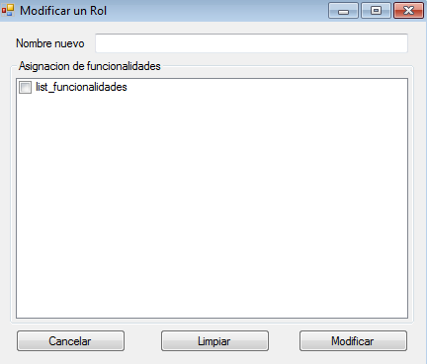

ABM de Rubros
En este caso solo es un listado para seleccionar un rubro de una lista y con la posibilidad de filtrar por nombre de rubro. Los botones de alta, baja y modificación permanecen deshabilitados debido a que no es un requerimiento pedido por el enunciado.

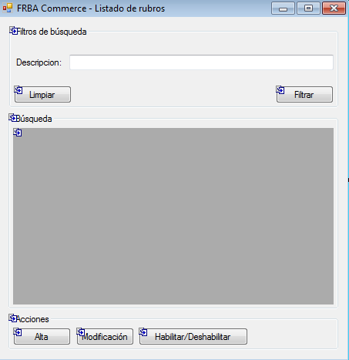

Calificar a un vendedor
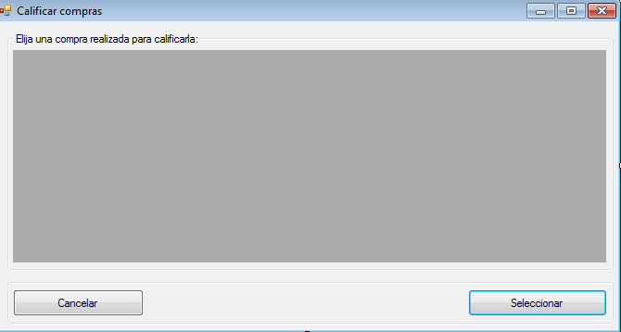

Cuando se realiza una compra, luego se debe calificar al vendedor. No se podrá seguir comprando si se tienen más de 5 calificaciones sin realizar. En esta ventana se selecciona la compra efectuada para luego poner la calificación en sí, con la posibilidad de añadir un breve detalle.

Compra/Oferta
La acción de compra u oferta está reservada solo para los usuarios tipo Cliente y tiene diferentes “etapas”:
- Primero seleccionamos la publicación que deseamos de una lista de publicaciones activas
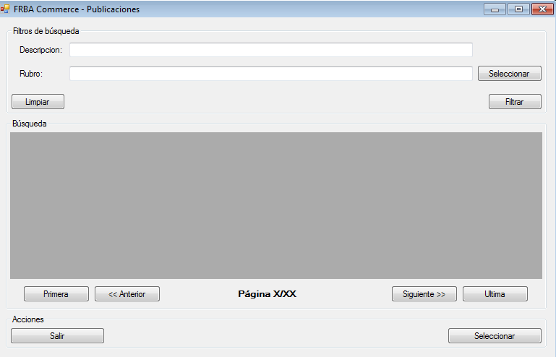
Además contamos con la posibilidad de avanzar y retroceder entre diferentes páginas que contienen las publicaciones. Se mostrarán un máximo de 5 publicaciones por página.

- Una vez que seleccionamos la compra que nos interesa, podemos comprar u ofertar en ella dependiendo el tipo de publicación. Por ejemplo si fuera una compra:
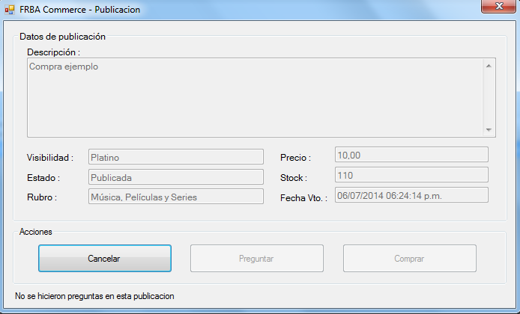
Esta ventana cuenta con la información de la publicación seleccionada incluyendo una lista con sus preguntas si la tuviera. Si estoy viendo mi propia publicación los botones de Preguntar y Comprar estarán inhabilitados ya que no es posible realizar estas operaciones en una publicación propia.

- Luego si seleccionamos comprar u ofertar dependiendo de la publicación nos aparecerá una pequeña ventana para ingresar los valores requeridos
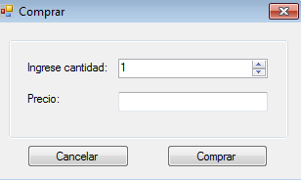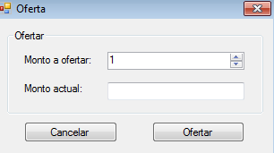
En el caso de una compra se pedirá que se ingrese la cantidad que se desea comprar (que debe ser menor o igual que el stock actual) mostrando además el precio de la publicación como información para el usuario. Si fuera una subasta lo que se deberá ingresar es un monto a ofertar mayor o igual al precio mínimo de la subasta, nuevamente mostrando cuál es ese precio mínimo al usuario.

- Por último, solo en el caso de las compras, si efectivamente se realiza la dicha acción, el sistema mostrara una pantalla con la información del vendedor en un DataGridView que lógicamente solo va a tener 1 fila, la del vendedor.

Facturar Publicaciones

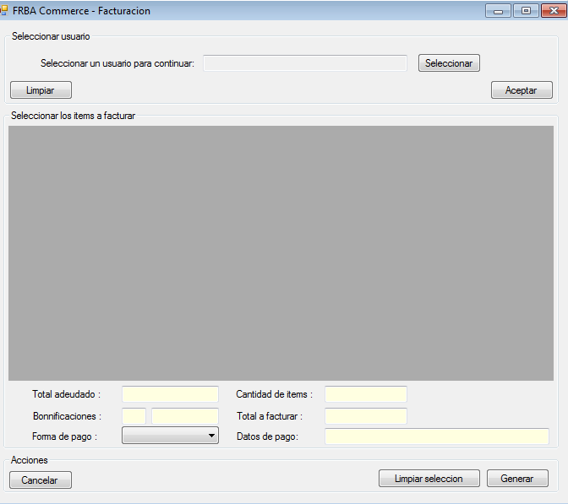

El proceso de facturación consta de 2 partes:
- Elección del usuario a facturar: sin realizar este paso no se podrá facturar y el resto de la ventana permanecerá inaccesible. También permanecerá inaccesible si se elige un usuario que no tuviere nada que facturar. Luego si el usuario tiene ítems pendientes de facturación, se cargarán dichos ítems y en el campo “Total adeudado” se pondrá el total que debe de todas sus publicaciones y ventas.
- Elección de ítems a facturar: luego de elegir el usuario a facturar, se cargarán sus publicaciones y compras a rendir.
  - A medida que se va seleccionando cual facturar se irán completando los campos “Cantidad de ítems” y “Total a facturar”.
  - El campo “Bonificaciones” se divide en 2: una es la cantidad de las publicaciones bonificadas y el seguro es el monto por el que se bonifica.
  - Luego se debe elegir las formas de pago (que pueden ser 2: Contado o Tarjeta de crédito) y los datos asociados al pago.
- Hay 2 botones limpiar:
  - Limpiar: limpia el usuario seleccionado y por lo tanto toda la ventana, que luego queda inhabilitada
  - Limpiar selección: limpia los ítems seleccionados del cliente para facturar

Al generar la factura, si todo fue correcto, el sistema mostrará una pantalla con la facturada generada, junto a sus ítems.

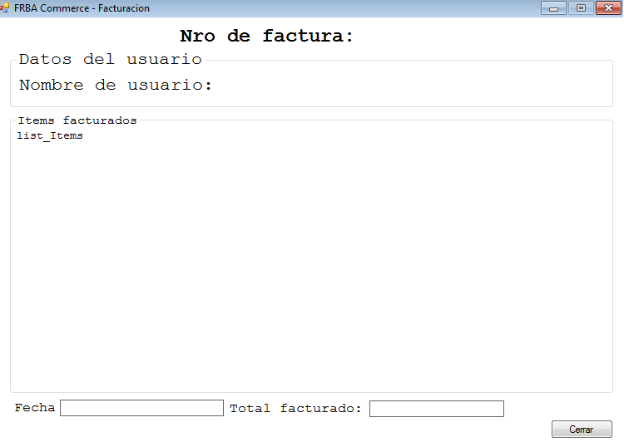

Generar publicación
Para generar una publicación lo dividimos en dos partes:
- Primero se elige el tipo de publicación a crear:
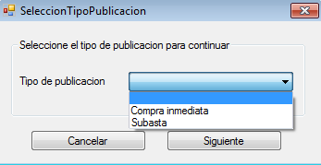
- Luego se cargan los datos de la misma
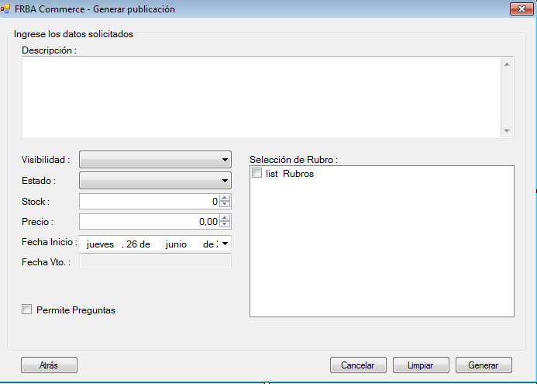
Esta ventana es para crear publicaciones de compra u oferta. El campo Fecha Vencimiento es de solo lectura sin posibilidad de modificar. Este campo se cargará de acuerdo a la visibilidad y fecha de inicio seleccionada.
En el caso de una oferta además el campo Stock está inhabilitado y con el valor de 1, ya que una oferta se realiza por 1 unidad o 1 lote de unidades completo.
Se deben completar todos los campos aunque está el caso particular del CheckBox “Permite Preguntas” que en caso de no activarlo se interpretará como que no se admite la posibilidad de realizar preguntas a la aplicación.

Gestión de preguntas
Esta funcionalidad consta de 2 ventanas:
La primera un listado con dos botones:
- Ver Preguntas Pendientes: carga la grilla con las preguntas que aún no se respondieron, al seleccionar una de ellas, se mostrará en una nueva ventana, la pregunta realizada con su fecha y usuario que la realizó.
- Ver respuestas: se muestran todas las respuestas que hizo el usuario con la posibilidad de seleccionarlas y verlas en una ventana más grande con un formato más amigable que en una grilla.
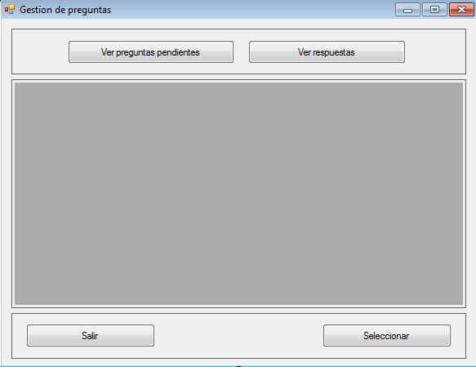

La segunda funcionalidad que ya se mencionó anteriormente es la posibilidad de responder preguntas o de visualizarlas en una ventana:
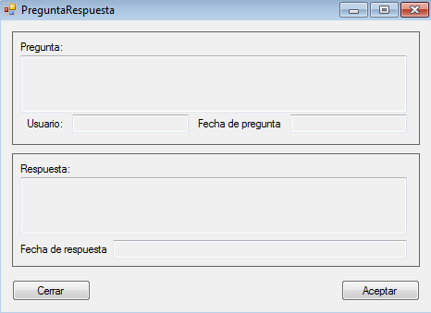

Historial de cliente
Esta funcionalidad cuenta con una ventana principal en la que se elige algún listado en particular que se desea ver a través de un botón. El listado se visualizará en una grilla de solo lectura
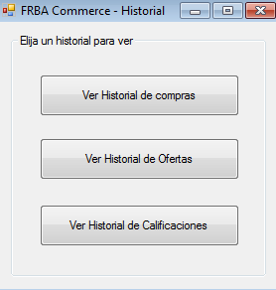

Listado estadístico
Esta ventana consta de 4 listados o vistas que se pueden seleccionar en el combo Vista. Además para todas las vistas o listados se requiere seleccionar de las listas desplegables el Año y el Trimestre por el cual se desea filtrar. Sin embargo, si la vista seleccionada es “Vendedores con mayor cantidad de productos no vendidos” se solicitará al usuario que ingrese también el mes y el tipo de visibilidad por la cual se quiere filtrar.
El botón Consultar permanecerá deshabilitado mientras que no se seleccionen todos los datos requeridos para cada tipo de listado.

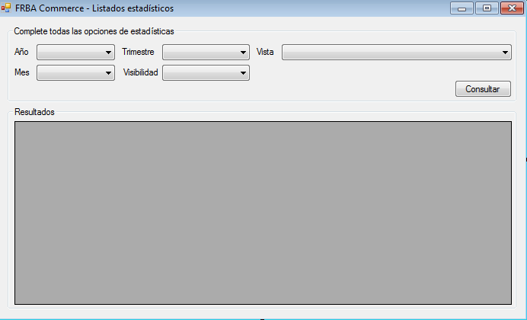

Modificar contraseña
Un usuario puede modificar la contraseña luego de ingresar al sistema. La misma debe coincidir en ambos campos.
